Название материала: «Осенний вернисаж»
Номинация: Мастер-класс по изодеятельности
в нетрадиционной технике (обрывная аппликация)
Наименование образовательной организации: МБДОУ «Детский сад присмотра и оздоровления №19 «Тамчыкай» г.Азнакаево Азнакаевского района Республики Татарстан
Автор Зиннатуллина Ильсияр Индусовна воспитатель МБДОУ «Детский сад присмотра и оздоровления №19 «Тамчыкай» г.Азнакаево Азнакаевского района Республики Татарстан

Пояснительная записка
Пояснительная записка должна содержать:
цели и задачи: Вызвать интерес к нетрадиционному изображению предметов (листьев) на бумаге, дать детям представление об осени и её приметах. Закрепить умение узнавать названия деревьев и формы листьев.
- область применения - изодеятельность, возраст обучающихся – старшая группа (5-6 лет);
- ожидаемые результаты: Развить потенциальные возможности заложенные в ребенке, интерес к собственным открытиям через поисковую деятельность;
- форма работы групповая, методы реализации: занятие;
- тематическое содержание: ознакомление с приметами осени;
- перечень литературы для обучающихся и педагогов: А.В.Никитина «Нетрадиционные техники рисования в ДОУ. Пособие для воспитателей и родителей». – СПб.: КАРО,2007г.
- основные знания, умения и навыки, характеризующие результативность усвоения материала: создают композиции на листах бумаги разной формы, передают настроение в творческой работе, используют разные приёмы нетрадиционного рисования, развёрнуто комментируют свою творческую работу;
- необходимое материально-техническое обеспечение:
- Ватман с нарисованными деревьями: береза и осина,
- Полоски цветной бумаги (красный и жёлтый),
- клей–карандаш,
- клеёнки,
- салфетки на каждого ребенка.

Мастер-класс по изодеятельности
в нетрадиционной технике (обрывная аппликация)
Коллективная работа в старшей группе

- Наносим контур листьев на цветную бумагу
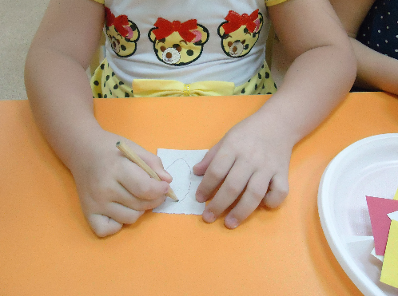

- Обрываем по контуру форму листа
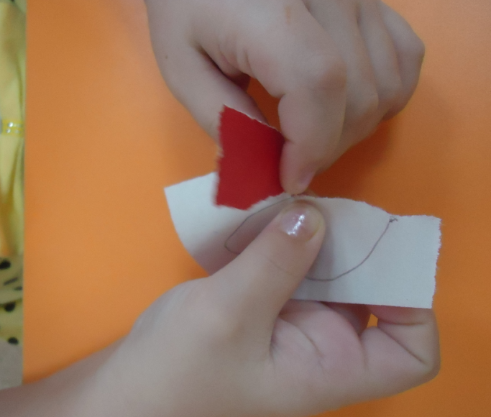

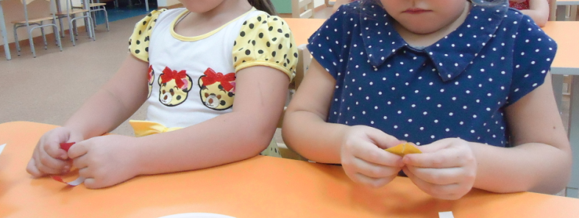

- Наносим клей на листья

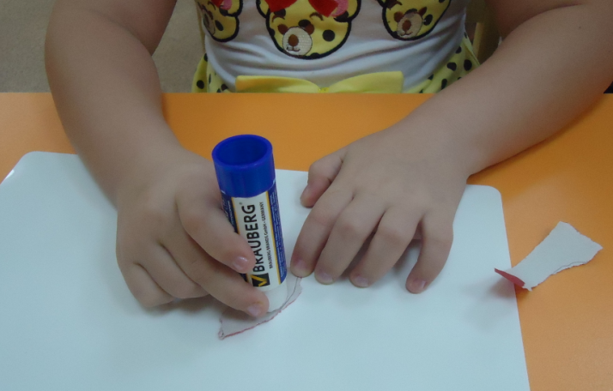
- Приклеиваем на веточки деревьев
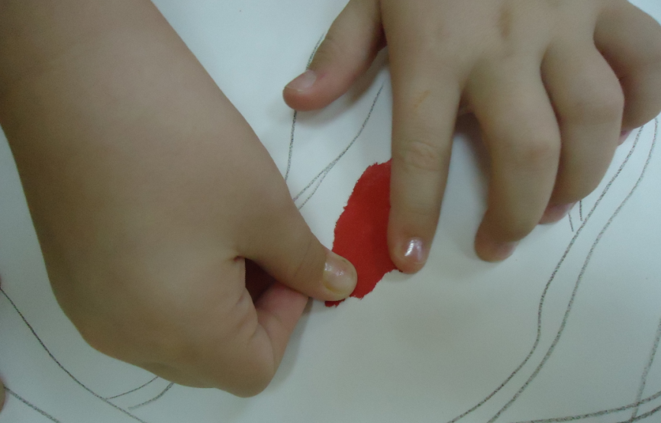

Результат коллективной работы группы детей
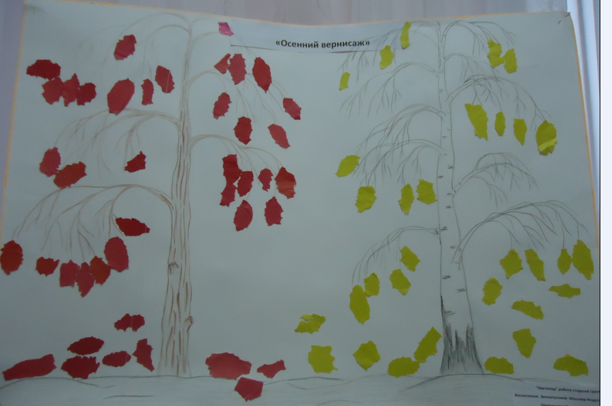

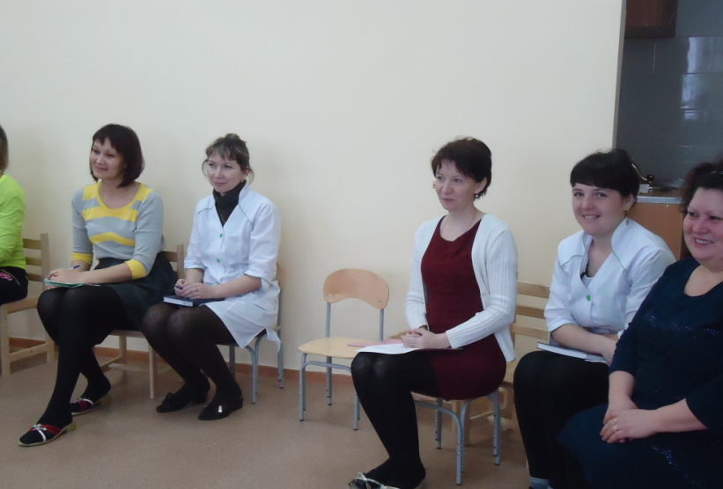

Коллективная работа на выставке в ДОУ

